INDICAÇÃO Nº 1386/2021

Indica ao Prefeito Rafael Piovezan, a manutenção da rua Urandi com Urgência.

Excelentíssimo Senhor Prefeito Municipal,

Nos termos do Art. 108 do Regimento Interno desta Casa de Leis, dirijo-me a Vossa Excelência para sugerir que, o Prefeito Rafael Piovezan, realize a manutenção da rua Urandi com Urgência, segue em anexo foto demostrando tal problema.
Justificativa:

Que cabe ao Poder Legislativo, dispor sobre as matérias de competência do Município, especialmente assuntos de interesse local. A função de fiscalização dos atos do Poder Executivo, abrangendo os atos administrativos, de gestão e fiscalização financeira e orçamentária do município. Desta forma faço está indicação para que o prefeito determinar ao setor competente que realize os atos administrativos legais no sentido de atender tal solicitação.

Plenário “Dr. Tancredo Neves”, em 01 de Abril de 2.021.

ISAC MOTORISTA – vereador

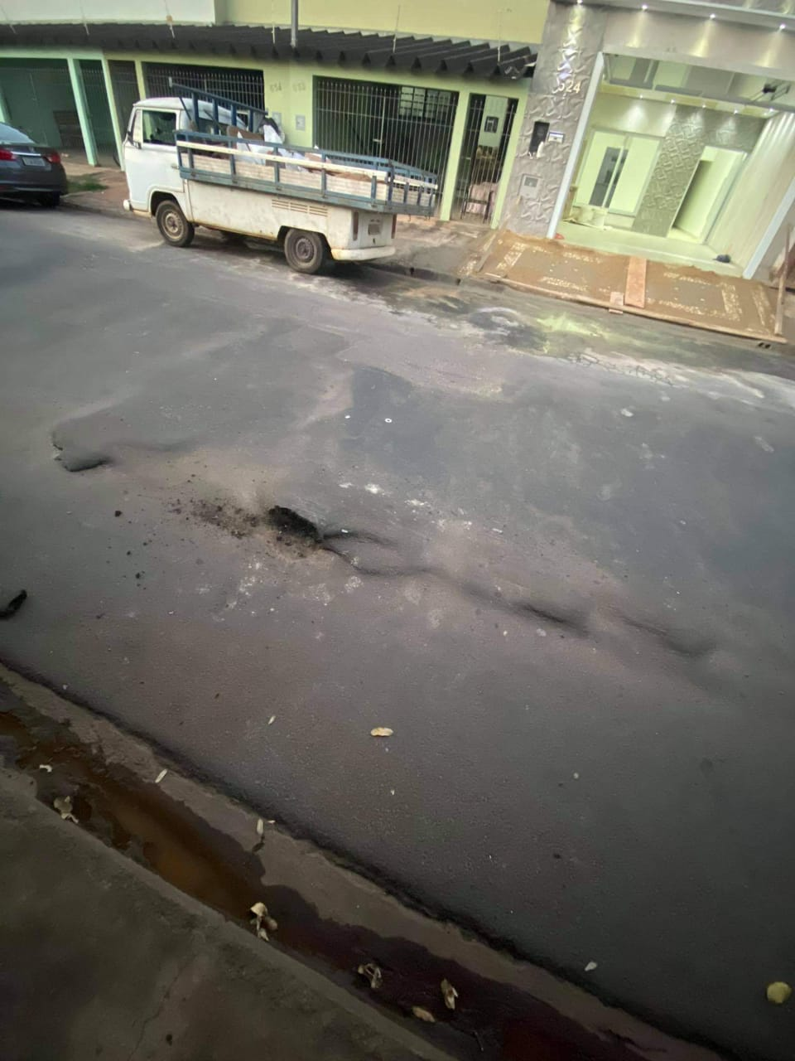

ISAC MOTORISTA – vereador

